«Россети Кубань» построила и модернизировала 38 новых трансформаторных подстанций в адыгейском энергорайоне

Пресс-релиз
09.01.2020

В Адыгейском филиале «Россети Кубань» в 2019 году построено и реконструировано 38 комплектных трансформаторных подстанций для технологического присоединения потребителей сельских населенных пунктов Апшеронского, Белореченского, Гиагинского, Майкопского, Кошехабльского, Красногвардейского районов, а также пригорода Майкопа.
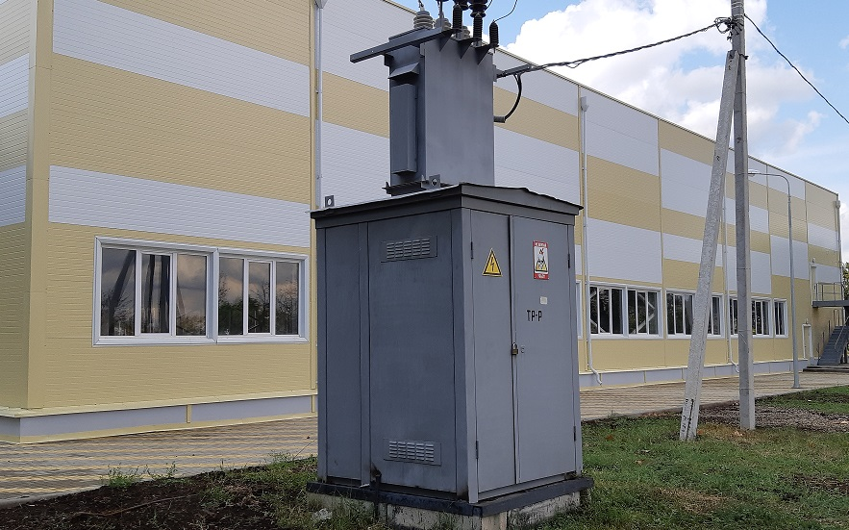
Новые энергобъекты позволили обеспечить электроэнергией абонентов льготной категории, к которой отнесены потребители с разрешенной мощностью не выше 15 киловатт (кВт), а также с расстоянием от границ участка до электрической сети необходимого класса напряжения не более 500 метров для сельских жителей и 300 метров – для горожан.
– Для подключения новых потребителей к сети компании мы также построили и реконструировали воздушные линии электропередачи 0,4-6-10 кВ общей протяженностью порядка 49 км. ЛЭП оснащены самонесущим изолированным проводом, обладающим высокой экономичностью при эксплуатации и безопасностью от поражения электротоком, – сообщил директор Адыгейских электрических сетей Рустам Магдеев.
Энергетики информируют: процедуру технологического присоединения к электросетям можно осуществить путем подачи заявки в центры обслуживания потребителей, а также посредством интернет сайта ПАО «Кубаньэнерго» www.kubanenergo.ru, либо через единый центр информации по процедуре технологического присоединения к электрическим сетям – портал электросетевых услуг (Портал-ТП.рф).
В настоящее время компания расширила спектр оказываемых услуг, о которых можно узнать также на официальном сайте компании kubanenergo.ru в разделе «Дополнительные услуги».
«Россети Кубань» (маркетинговый бренд ПАО «Кубаньэнерго») отвечает за транспорт электроэнергии по сетям 110 кВ и ниже на территории Краснодарского края и Республики Адыгея. Входит в группу «Россети». В составе энергосистемы 11 электросетевых филиалов (Краснодарские, Сочинские, Армавирские, Адыгейские, Тимашевские, Тихорецкие, Ленинградские, Славянские, Юго-Западные, Лабинские, Усть-Лабинские). Общая протяженность линий электропередачи достигает 90 тыс. км. Площадь обслуживаемой территории – 83,8 тыс. кв. км с населением более 5,5 млн человек. «Россети Кубань» – крупнейший налогоплательщик региона. Телефон горячей линии: 8-800-100-15-52 (звонок по России бесплатный).
Компания «Россети» является оператором одного из крупнейших электросетевых комплексов в мире. Управляет 2,35 млн км линий электропередачи, 507 тыс. подстанций трансформаторной мощностью более 792 ГВА. В 2018 году полезный отпуск электроэнергии потребителям составил 761,5 млрд кВт·ч. Численность персонала группы компаний «Россети» – 220 тыс. человек. Имущественный комплекс компании «Россети» включает 35 дочерних и зависимых обществ, в том числе 15 межрегиональных, и магистральную сетевую компанию. Контролирующим акционером является государство в лице Федерального агентства по управлению государственным имуществом РФ, владеющее 88,04 % долей в уставном капитале.
Контакты:
Дирекция по связям с общественностью ПАО «Кубаньэнерго»
Тел.: (861) 212-24-68; e-mail: sadymva@kuben.elektra.ru

